Лабораторна робота №8
Дослідження та ремонт жорсткого диску
Ціль роботи: ознайомлення з методами діагностики та ремонту жорсткого диску.
- Короткі теоретичні відомості
  - Будова жорсткого диску
Для наочності, розглянемо 3.5-дюймовий SATA диск Seagate ST31000333AS об’ємом 1 TB (рис. 1).
SHAPE \* MERGEFORMAT 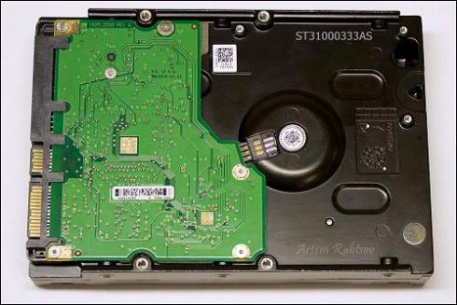
Рис. 1 Жорсткий диск Seagate ST31000333AS
Зелений текстоліт з мідними доріжками, роз'ємами живлення і SATA називається платою електроніки або платою управління (Printed Circuit Board, PCB). Вона служить для управління роботою жорсткого диска. Чорний алюмінієвий корпус і його вміст називається гермоблок (Head and Disk Assembly, HDA), фахівці також називають його «банкою». Сам корпус без вмісту також називають гермоблок (base).
Розглянемо компоненти, що розміщені на друкованій платі (рис. 2).
SHAPE \* MERGEFORMAT 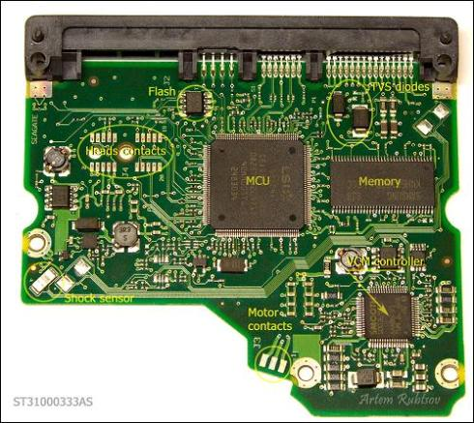
Рис. 2 Плата управління жорсткого диску
Великий чіп, розташований посередині - мікроконтролер, або процесор (Micro Controller Unit, MCU). На сучасних жорстких дисках мікроконтролер складається з двох частин – власне центрального процесора (Central Processor Unit, CPU), який виконує всі обчислення, і каналу читання / запису (read / write channel) – особливого пристрою, що перетворює аналоговий сигнал, що надходить з головок, в цифрові дані під час операції читання і кодує цифрові дані в аналоговий сигнал підчас запису. Процесор має порти вводу-виводу (IO ports) для управління іншими компонентами, розташованими на друкованій платі, і передачі даних через SATA-інтерфейс.
Чіп пам'яті (memory chip) являє собою звичайну DDR SDRAM пам'ять. Об'єм пам'яті визначає розмір кеша жорсткого диска. На цій друкованій платі встановлена ​​пам'ять Samsung DDR об'ємом 32 Мб, що в теорії дає диску кеш в 32 Мб (і саме такий обсяг наводиться в технічних характеристиках жорсткого диска), але це не зовсім вірно. Справа в тому, що пам'ять логічно розділена на буферну пам'ять (кеш) і пам'ять прошивки. Процесору потрібно деякий обсяг пам'яті для завантаження модулів прошивки. Наскільки нам відомо, тільки Hitachi / IBM вказують дійсний обсяг кешу в описі технічних характеристик; щодо інших дисків зробити висновки про обсяг кешу не є можливим.
Наступний чіп – контролер управління двигуном і блоком головок (Voice Coil Motor controller, VCM controller). Крім того, цей чіп управляє вторинними джерелами живлення, розташованими на платі, від яких живиться процесор і мікросхема підсилювача-комутатора (preamplifier, preamp), розташована в гермоблоці. Це головний споживач енергії на друкованій платі. Він керує обертанням шпинделя і рухом головок. Ядро VCM-контролера може працювати навіть при температурі в 100 °C.
Частина прошивки диска зберігається у флеш-пам'яті. При подачі живлення на диск мікроконтролер завантажує вміст флеш-чіпа в пам'ять і приступає до виконання коду. Без коректно завантаженого коду, диск навіть не побажає розкручуватися. Якщо на платі відсутній флеш-чіп, отже, він вбудований у мікроконтролер.
Датчик вібрації (shock sensor) реагує на небезпечну для диска тряску і посилає сигнал про це контролеру VCM. Контролер VCM негайно паркує головки і може зупинити обертання диска. Теоретично, такий механізм повинен захищати диск від додаткових ушкоджень, але на практиці він не працює, так що не кидайте диски на підлогу. На деяких дисках датчик вібрації має підвищену чутливість, реагуючи на найменшу вібрацію. Отримані з датчика дані дозволяють контролеру VCM коригувати рух головок. На таких дисках встановлено як мінімум два датчика вібрації.
На платі є ще однин захисний пристрій – обмежувач перехідної напруги (Transient Voltage Suppression, TVS). Він захищає плату від стрибків напруги. Підчас стрибку напруги TVS перегорає, створюючи коротке замикання на землю. На цій платі встановлено два TVS, на 5 і 12 вольт.
Тепер розглянемо гермоблок (рис. 3).
Під платою знаходяться контакти мотора і головок. Крім того, на корпусі диска є маленький, майже непомітний отвір (breath hole). Воно служить для вирівнювання тиску. Багато хто вважає, що всередині жорсткого диска знаходиться ваккум. Насправді це не так. Цей отвір дозволяє диску вирівняти тиск всередині і зовні гермозони. З внутрішньої сторони цей отвір прикрито фільтром (breath filter), який затримує частинки пилу і вологи. SHAPE \* MERGEFORMAT
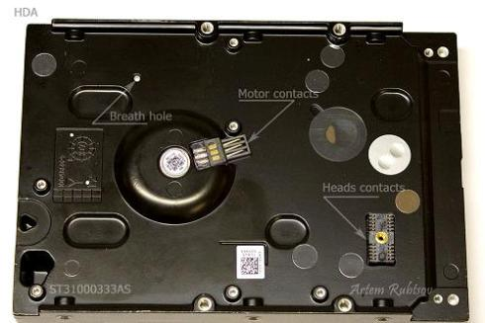
Рис. 3 Гермоблок
Тепер зазирнемо всередину гермозони. Знімемо кришку диску (рис. 4).
SHAPE \* MERGEFORMAT 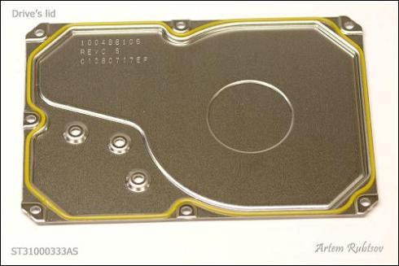
Рис. 4 Кришка диску
Сама кришка не являє собою нічого цікавого. Це просто шматок металу з гумовою прокладкою для захисту від пилу. Нарешті, розглянемо вміст гермозони (рис. 5) .
SHAPE \* MERGEFORMAT 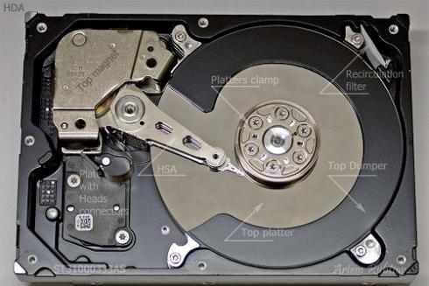
Рис. 5 Вміст гермозони
Інформація зберігається на металевих дисках, званих також пластинами (platters). На фотографії ви бачите верхній диск. Пластини виготовляються з полірованого алюмінію або скла і покриваються декількома шарами різного складу, в тому числі феромагнітною речовиною, на якій, власне, і зберігаються дані. Між дисками, а також над верхнйому з них, можна бачити спеціальні пластини, які називають роздільниками або сепараторами (dampers or separators). Вони потрібні для вирівнювання потоків повітря і зниження акустичних шумів. Як правило, їх виготовляють з алюмінію або пластику. Алюмінієві роздільники успішніше справляються з охолодженням повітря всередині гермозони.
Вид дисків і сепараторів збоку (рис. 6).
Головки читання-запису (heads), встановлюються на кінцях кронштейнів блоку магнітних головок, або БМГ (Head Stack Assembly, HSA). Паркувальна зона – це область, в якій повинні знаходитися головки справного диска, якщо шпиндель зупинений. У цього диска, паркувальна зона розташована ближче до шпинделя, що видно на фотографії (рис. 7).
SHAPE \* MERGEFORMAT 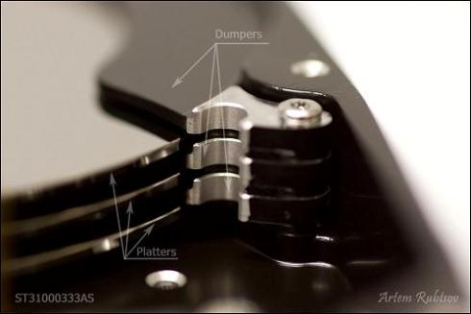
Рис. 6 Диски і сепаратори.

SHAPE \* MERGEFORMAT 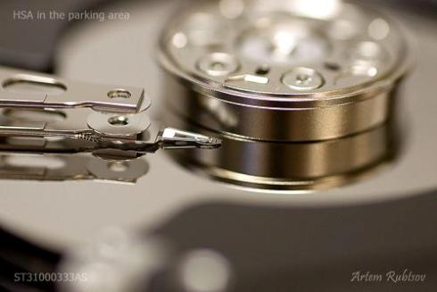
Рис. 7 Паркувальна зона
На деяких накопичувачах, парковка проводиться на спеціальних пластикових паркувальних майданчиках, розташованих за межами пластин.
Жорсткий диск – механізм точного позиціонування, і для його нормальної роботи потрібно дуже чисте повітря. У процесі використання всередині жорсткого диска можуть утворюватися мікроскопічні частки металу і мастила. Для негайного очищення повітря всередині диска є циркуляційний фільтр (recirculation filter). Це високотехнологічний пристрій, яке постійно збирає і затримує найдрібніші частинки. Фільтр знаходиться на шляху потоків повітря, які виникають підчас обертанням пластин (рис. 8).
SHAPE \* MERGEFORMAT 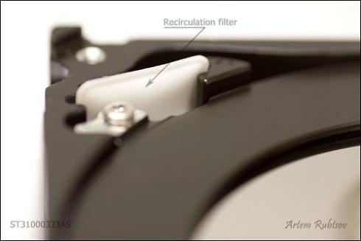
Рис. 8 Циркулярний фільтр
Тепер знімемо верхній магніт і подивимося, що ховається під ним (рис. 9).
SHAPE \* MERGEFORMAT 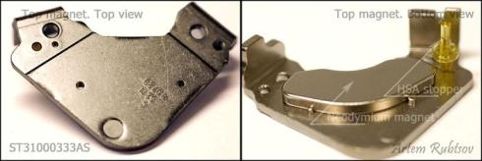
Рис. 9 Верхній магніт
У жорстких дисках використовуються дуже потужні неодимові магніти. Ці магніти настільки потужні, що можуть піднімати вагу в 1300 разів більшу їх власної. Так що не варто класти палець між магнітом і металом або іншим магнітом – удар вийде дуже чутливим. На цій фотографії зображені обмежувачі БМГ. Їх завдання – обмежити рух головок, залишаючи їх на поверхні пластин. Обмежувачі БМГ різних моделей влаштовані по-різному, але їх завжди два, вони використовуються на всіх сучасних жорстких дисках. На нашому накопичувачі, другий обмежувач розташований на нижньому магніті.
SHAPE \* MERGEFORMAT 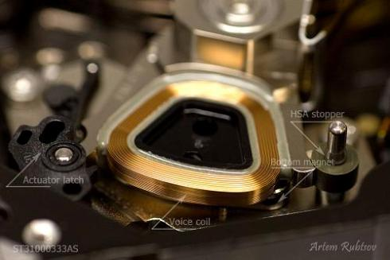
Рис. 10 Нижній магніт
Там знаходиться котушка (voice coil), яка є частиною блоку магнітних головок. Котушка і магніти утворюють привід БМГ (Voice Coil Motor, VCM). Привід і блок магнітних головок, утворюють позиціонер (actuator) – пристрій, який переміщує головки. Чорна пластикова деталь складної форми називається фіксатором (actuator latch). Це захисний механізм, який звільняє БМГ після того як шпиндельний двигун набере певну кількість обертів. Відбувається це за рахунок тиску повітряного потоку. Фіксатор захищає головки від небажаних рухів в паркувальному положенні.
Тепер знімемо блок магнітних головок (рис. 11).
SHAPE \* MERGEFORMAT 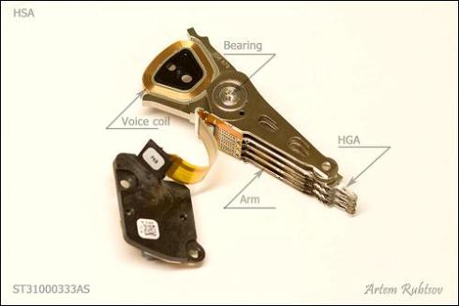
Рис. 11 Блог магнітних головок
Точність і плавність руху БМГ підтримується прецизійним підшипником. Найбільша деталь БМГ, виготовлена ​​з алюмінієвого сплаву, зазвичай називається кронштейном або коромислом (arm). На кінці коромисла знаходяться головки на пружинної підвісці (Heads Gimbal Assembly, HGA). Зазвичай самі головки і коромисла поставляють різні виробники. Гнучкий кабель (Flexible Printed Circuit, FPC) йде до контактного майданчика, стикується з платою керування.
Розглянемо складові БМГ докладніше.
Котушка, поєднана з кабелем (рис. 12).
SHAPE \* MERGEFORMAT 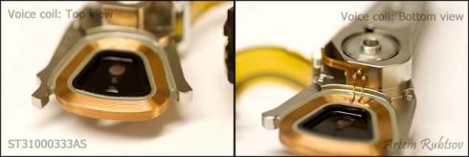
Рис. 12 Котушка
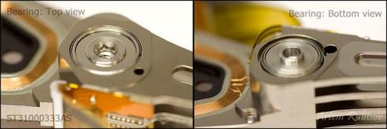
Рис. 13 Підшипник.
SHAPE \* MERGEFORMAT
На наступній фотографії зображені контакти БМГ (рис. 14).
Прокладка (gasket) забезпечує герметичність з'єднання. Таким чином, повітря може потрапити всередину блоку з дисками і головками тільки через отвір для вирівнювання тиску. У цього диска контакти покриті тонким шаром золота для поліпшення провідності.
SHAPE \* MERGEFORMAT 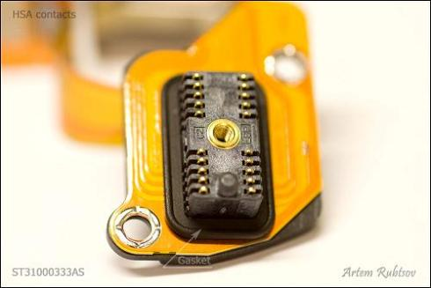
Рис. 14 Контакти БМГ
SHAPE \* MERGEFORMAT 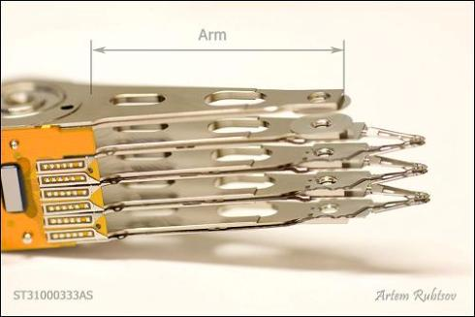
Рис. 15 Конструкція коромисла.
SHAPE \* MERGEFORMAT Маленькі чорні деталі на кінцях пружинних підвісів, називають слайдерами (sliders). Багато джерел вказують, що слайдери і головки – це одне і те ж. Насправді ж слайдер допомагає зчитувати і писати інформацію, піднімаючи голівку над поверхнею дисків. На сучасних жорстких дисках, головки рухаються на відстані 5-10 нанометрів від поверхні дисків. Для порівняння: людський волос має діаметр близько 25 000 нанометрів. Якщо під слайдер потрапить якась частинка, це може привести до перегріву головок через тертя і виходу їх з ладу, саме тому так важлива чистота повітря усередині гермозони. Самі зчитуючі та записуючі елементи знаходяться на кінці слайдера. Вони настільки малі, що розглянути їх можна тільки в сильний мікроскоп (рис. 16).
SHAPE \* MERGEFORMAT 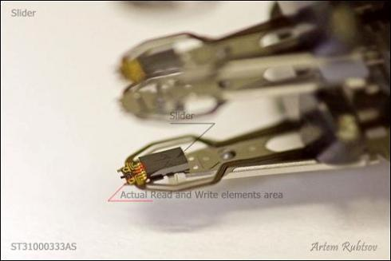
Рис. 16 Зчитуючі та записуючі
Як бачите, поверхня слайдера не плоска, на ній є аеродинамічні канавки. Вони допомагають стабілізувати висоту польоту слайдера. Повітря під слайдером утворює повітряну подушку (Air Bearing Surface, ABS). Повітряна подушка підтримує майже паралельний поверхні диска політ слайдера.
Передпідсилювач (preamplifier, preamp) – ще одна важлива частина БМГ(рис. 17). Передпідсилювач – це чіп, що керує головками і підсилює поступаючий до них або від них сигнал.
Передпідсилювач розташовують прямо в БМГ з дуже простої причини –
сигнал, що йде з головок дуже слабкий. На сучасних дисках він має частоту близько 1 ГГц. Якщо винести передпідсилювач за межі гермозони, такий слабкий сигнал сильно загасне по шляху до плати управління.
Від передпідсилювача до голівок (праворуч) веде більше доріжок, ніж до гермозони (ліворуч). Справа в тому, що жорсткий диск не може одночасно працювати більш ніж з одною головкою (парою елементів, що пишуть і зчитують). Жорсткий диск посилає сигнали на передпідсилювач, і він вибирає головку, до якої в даний момент звертається жорсткий диск. У цього жорсткого диска до кожної голівці веде шість доріжок. Одна доріжка – земля, ще дві – для елементів читання і запису.
SHAPE \* MERGEFORMAT 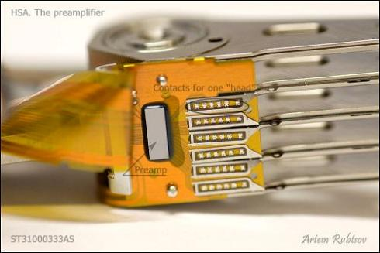
Рис. 17 Передпідсилювач
Наступні дві доріжки – для керування міні-приводами, особливими п'єзоелектричними або магнітними пристроями, здатними рухати або повертати слайдер. Це допомагає точніше задати положення головок над треком. Остання доріжка веде до нагрівача. Нагрівач служить для регулювання висоти польоту головок. Нагрівач передає тепло підвісу, що з'єднує слайдер і коромисло. Підвіс виготовляється з двох сплавів, що мають різні характеристики теплового розширення. При нагріванні підвіс згинається до поверхні диска, таким чином, зменшуючи висоту польоту головки. При охолодженні підвіс випрямляється.
Розглянемо елементи під верхнім сепаратором (рис. 18).
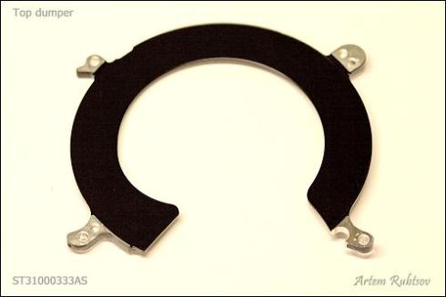 SHAPE \* MERGEFORMAT
Рис. 18 Верхній сепаратор
Гермозону зі знятими верхнім роздільником і блоком головок зображено на рис. 20.
SHAPE \* MERGEFORMAT 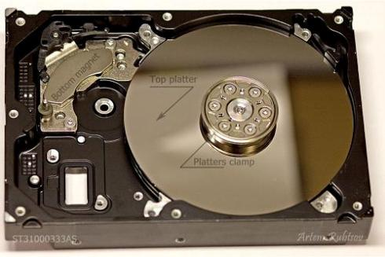
Рис. 20 Гермозона зсередини
Притискне кільце (platters clamp) утримує блок пластин разом, не даючи їм рухатися один щодо одного (рис. 21).
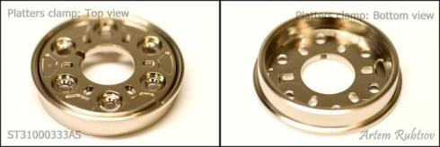
Рис. 21 Притискне кільце
Диски насаджені на шпиндель (spindle hub).
Простір для головок створюється за рахунок розділових кілець (spacer rings), що знаходяться між дисками. На фотографії видно другий диск і другий сепаратор (рис. 22).
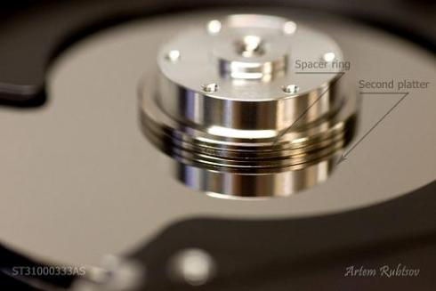
Рис. 22 Розділове кільце
Розділове кільце - високоточна деталь, виготовлена ​​з немагнітного сплаву або полімерів.
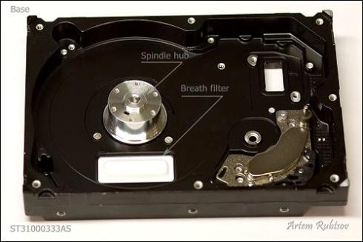 SHAPE \* MERGEFORMAT
Рис. 23 Дно гермоблоку
Так виглядає отвір для вирівнювання тиску. Він розташовується прямо під повітряним фільтром.
Так як повітря, що надходить ззовні, обов'язково містить пил, фільтр має кілька шарів. Він набагато товстіший від циркуляційного фільтра. Іноді він містить частинки силікагелю для боротьби з вологістю повітря.

  - Можливі причини несправностей та їх ремонт.
Наявність на диску нечитаних секторів. Ці сектори викликають в процесі роботи комп'ютера зниження швидкості відгуку системи, а за наявності досить великої кількості bad-кластерів – поява BSOD. Наявність несправних логічних одиниць зберігання призводить до неможливості правильного записування або зчитування даних магнітної голівкою.
Вихід з ладу електронних компонентів вінчестера. Перегрів жорсткого диска в процесі роботи комп'ютера, випадковий пробій електрики або несправний блок живлення часто призводять до вигорання електронної начинки дисковода жорстких дисків, що можна визначити по відсутності реакції комп'ютера на підключення харчування. При ремонті доводиться замінювати електронну плату, а замінені перегорілі мікросхеми контролера ще й перепрограмовувати.
Неполадки блоку магнітних головок. Іноді при підключенні комп'ютера до блоку живлення стають чутні незвичайні потріскування і клацання. Найчастіше подібні збої відбуваються після поштовхів, ударів або падіння комп'ютера, в результаті яких магнітні головки жорсткого диска виходять з ладу. Блок головок замість включення робочого режиму знову встановлюється на нульову доріжку в процесі рекалібровкі.
Несправність комутатора дисковода жорстких дисків. При виході з ладу попереднього підсилювача сигналу, що зчитується магнітними головками, дані не надходять на контролер диска, і потрібна заміна зіпсованого комутатора разом з усією електронною платою, так як ремонт або заміна одного тільки комутатора неможлива через особливості архітектури вінчестерів.
Поломка двигуна жорсткого диска. Після заклинювання двигуна HD найчастіше потрібна відновлення даних жорсткого диска, викликаного некоректною зупинкою. Найчастіше заклинивают двигуни у жорстких дисків великої ємності марок Toshiba і Seagate, а також 1.8 і 2.5-дюймові диски ноутбуків. При заклинюванні підшипника замість звуку обертання диска з комп'ютера доноситься тільки неголосне гудіння, а сам диск не читається і не визначається BIOSом. Ремонт починають з розклинування вісі двигуна або переставляючи магнітні диски в справний гермоблок. В останньому випадку відновлення даних проводять після центрування пластин.
Залипання магнітних головок. Удари і падіння комп'ютера, раптове відключення електроживлення призводять до зупинки блоку магнітних головок поза паркувальної зони. Таке залипання магнітних головок часто зустрічається у накопичувачів з компактними форм-факторами розміром 1.8 і 2.5 дюйма, що встановлюються в ноутбуках. Відновлення даних жорсткого диска можливо після розбору вінчестера і перекладу головок в паркувальну область. При необхідності блок магнітних головок замінюють на новий.
Особливості відновлення даних. Для запобігання пошкодження жорсткого диска і повної втрати записаної на ньому інформацією, до того як почати відновлення даних при появі незвичних звуків, тріска, стукотів, необхідно відключити комп'ютер. Розбирати гермоблок слід в приміщенні, максимально вільному від пилових частинок. Після установки коректної роботи механічної частини HDD проводять сканування і посекторноє копіювання даних вінчестера з подальшим відновленням даних жорсткого диска.

- Порядок виконання роботи
  - Вимоги до обладнання та програмного забезпечення
Лабораторна робота виконується на ПК з використанням програми Hard Disk Sentinel.
  - Перевірка жорсткого диску за допомогою програми Hard Disk Sentinel.
    - Запустити програму від імені адміністратора (для запуску програми від імені адміністратора зверніться до викладача).
    - Натиснути на кнопку «Тест поверхні» (рис. 23).
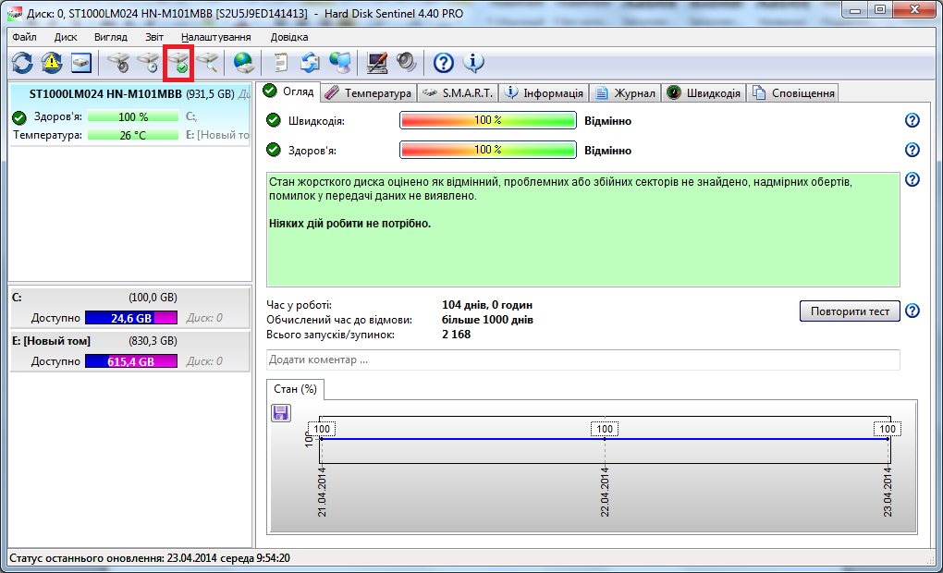
Рис. 23 Головне вікно програми
    - Вибрати «Тест читання» (рис. 24).
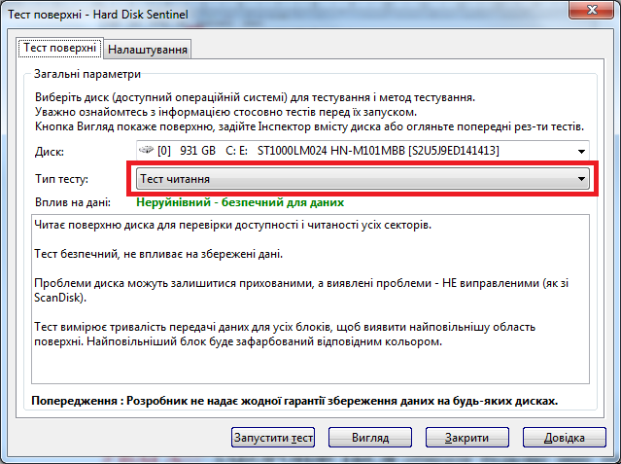
Рис. 24 Налаштування тесту поверхні
УВАГА!!! ЗАБОРОНЯЄТЬСЯ обирати будь-які інші тести. Вони можуть призвести до пошкодження даних на жорсткому диску.
    - Після запуску тесту виникне попередження. Потрібно натиснути кнопку «Продолжить» (рис. 25).
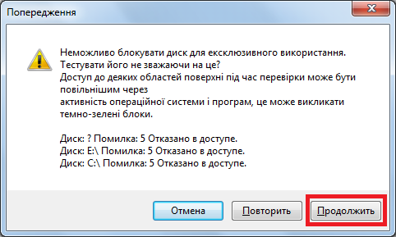
Рис. 25 Попередження про неможливість зупинити роботу жорсткого диску
    - Далі почнеться тест. Якщо об’єм жорсткого диску занадто великий, тест дозволяється зупинити через півтори години після початку. Зробити це можна за допомогою кнопки «Зупинити тест» (рис. 26)
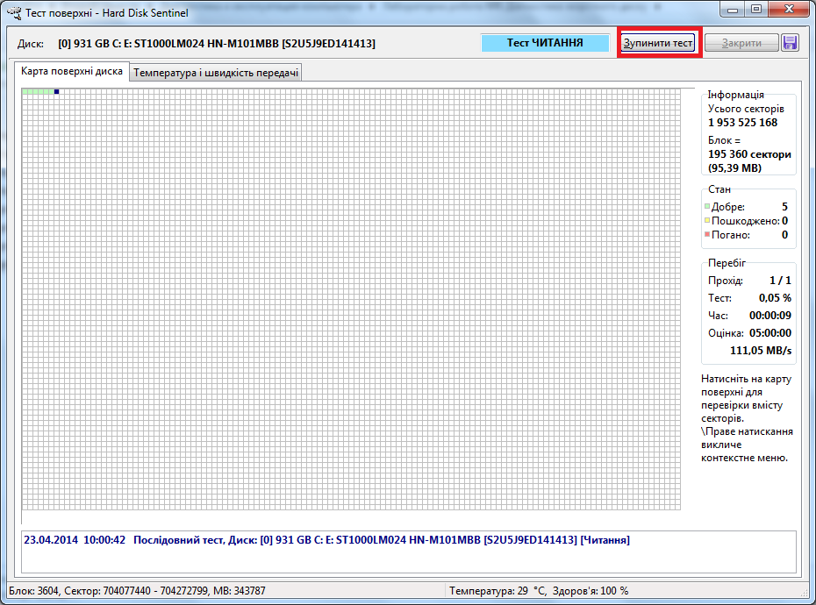
Рис. 2.6 Вікно виконання тесту
    - Після закінчення тесту або після того, як його було закінчено вручну, потрібно зробити знімок екрану тесту. Не рекомендується використовувати вбудовані засоби програми через те, що вони дають не завжди якісні картинки.

- Домашнє завдання
  - Всі тести, описані вище, потрібно виконати на своєму персональному комп’ютері та порівняти результати з тими, що були отримані підчас аудиторного заняття. Результати порівняння потрібно відобразити у висновку. Забороняється переривати тест в домашньому завданні.
- Вимоги до вмісту і оформлення звіту
Звіт з лабораторної роботи повинен містити:
- титульний лист;
- короткі теоретичні відомості;
- опис ходу роботи;
- отримані в ході виконання роботи знімки вікон програм;
- результати виконання домашнього завдання;
- висновки.
- Вимоги до оформлення звіту:
- сторінки А4, відступ зліва – 20, зправа – 10, зверху – 15, знизу – 15;
- шрифт Times New Roman 14, відступ першого рядку – 1,25, інтервал – полуторний, вирівнювання – по ширині, вирівнювання малюнків – по центру;
- сторінки нумеровані.

